证书使用流程

证书下载流程

* + 1. 登入CFCA官网网址：[www.cfca.com.cn](http://www.cfca.com.cn)，点击“生产系统证书下载”；

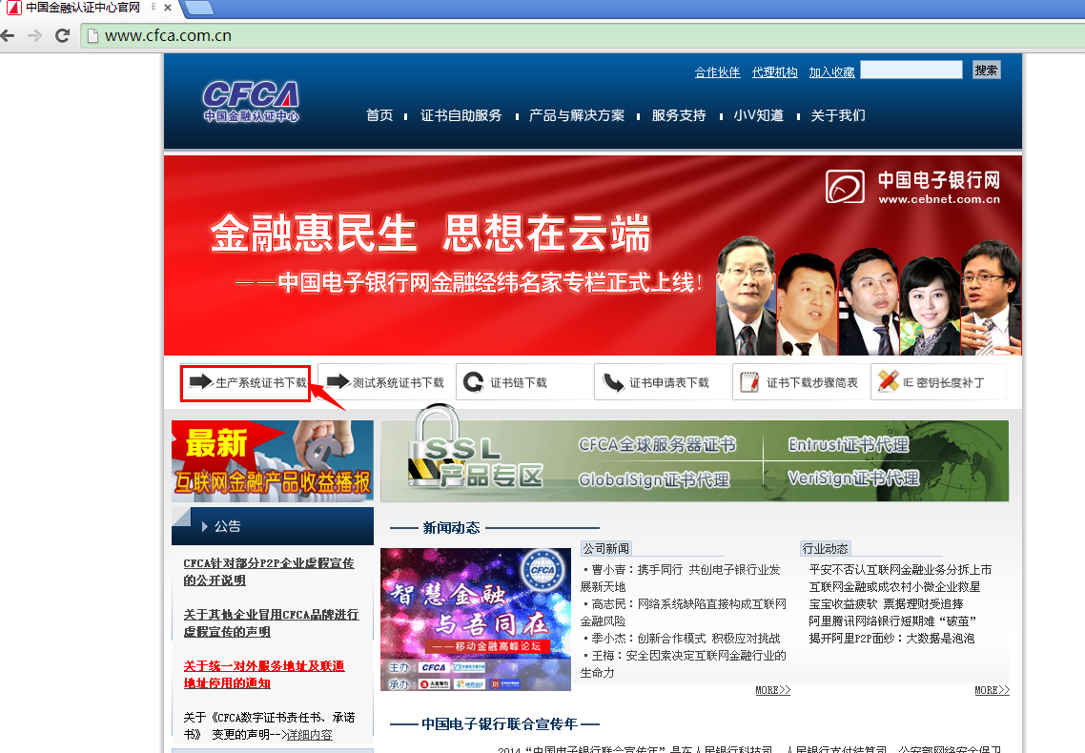

* + 1. 在生产证书下载选项中点击 🡪 证书下载；

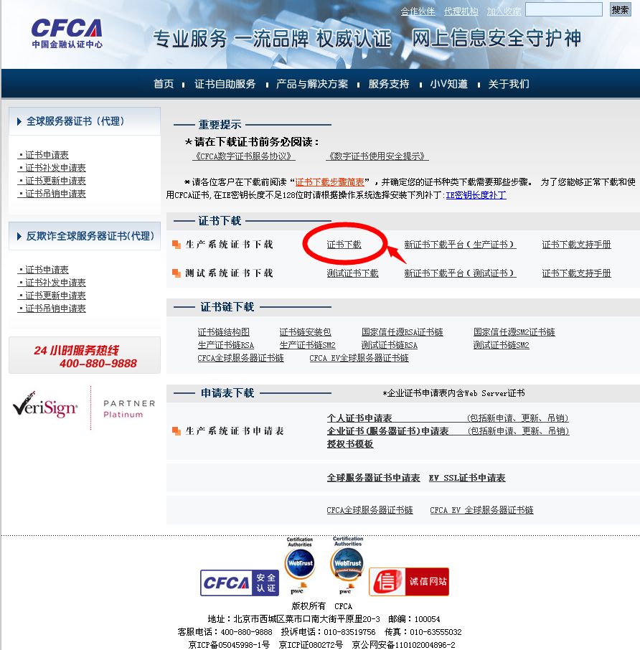

* + 1. 首次下载证书,请按照页面提示安装相应程序，以保证证书顺利下载；
    2. 点击左侧“用户证书下载”，并点击“接受此协议”；

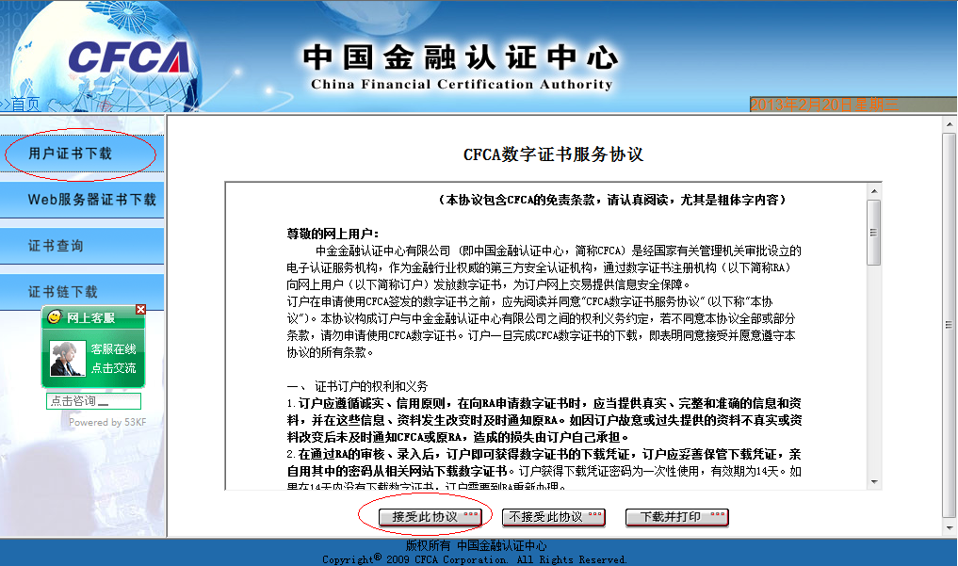

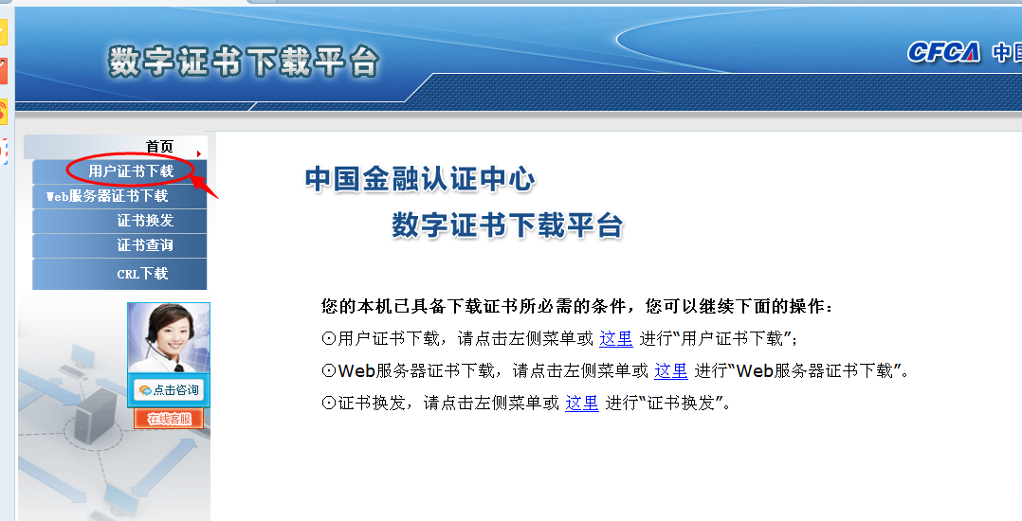

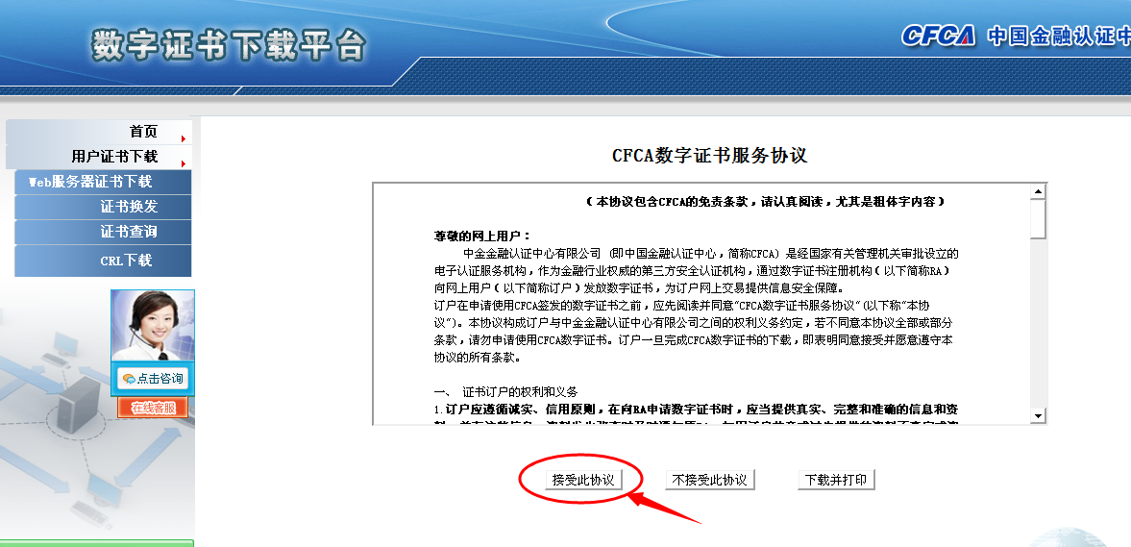

* + 1. 输入CFCA提供的两码（用户参考号、用户授权码），制证方式默认，软件CSP默认，点击下

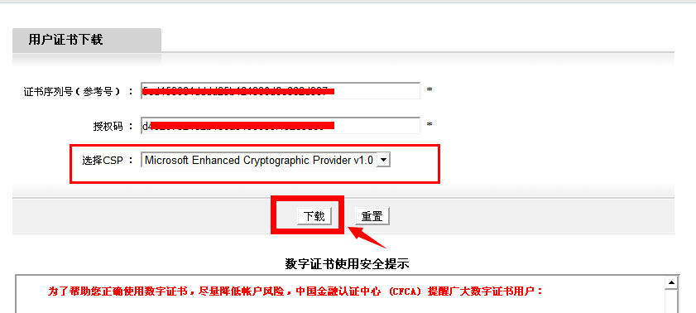

* + 1. 完成下载操作后，页面会出现下载成功的提示。下载的证书自动存放在IE中。

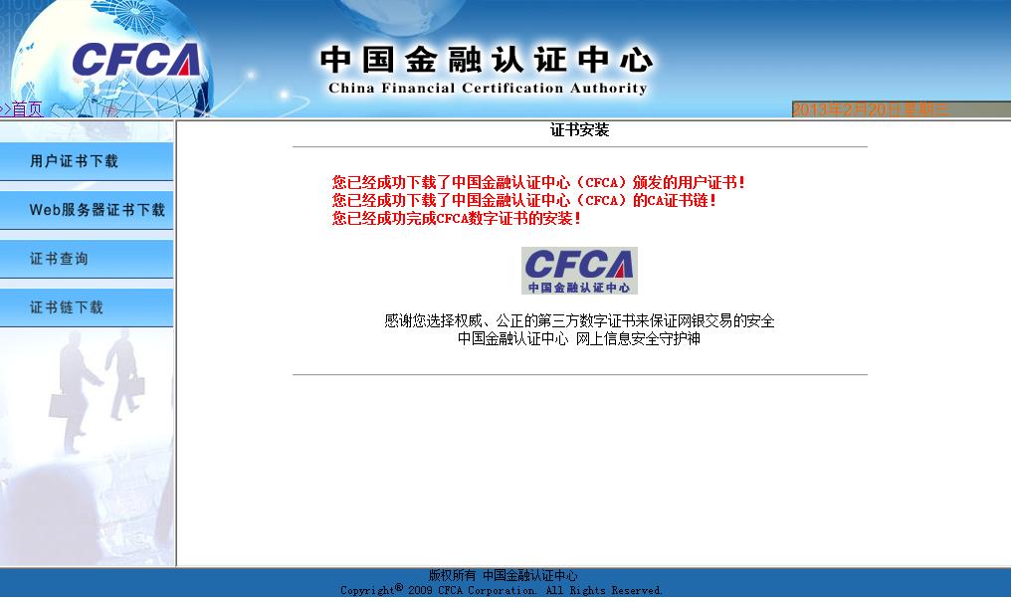

**证书导出流程**

1. 打开浏览器，点选 工具 🡪 Internet选项 🡪 内容 🡪 证书；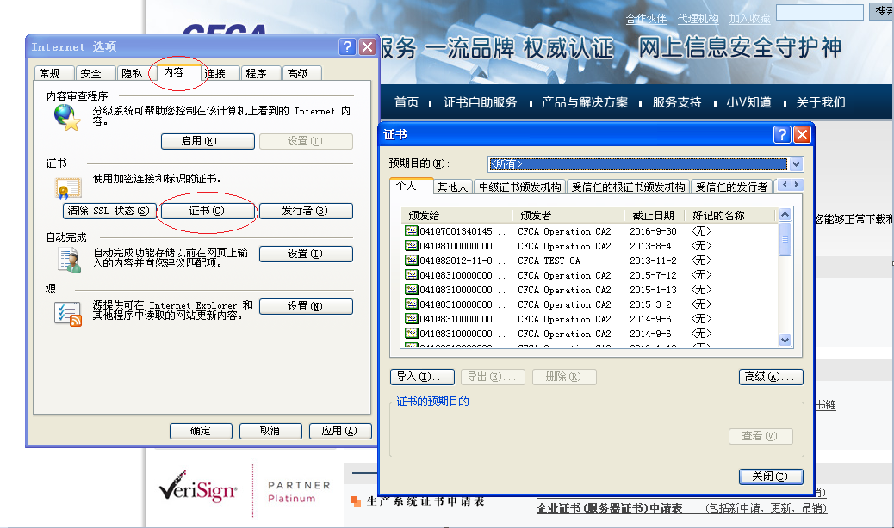

2. 以商户号：700000000000001为例说明整个导出流程

在个人证书中找到相对应的证书，点选导出；

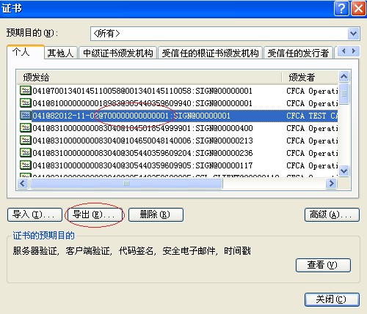

3.跳出证书导出向导对话框，点击下一步；

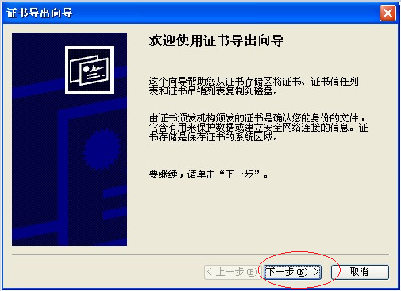

1. 选择导出私钥（如需要在服务网站上传证书公钥，请选择第二个选项以下载公钥证书，后续操作选择默认方式，再选择路径导出），点击下一步；

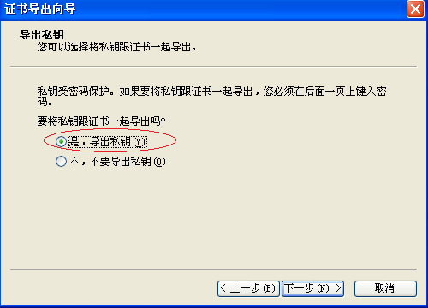

1. 导出文件格式默认点击下一步；

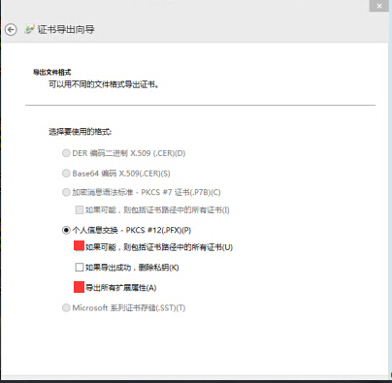

1. 键入证书私钥，建议不要超过6位；

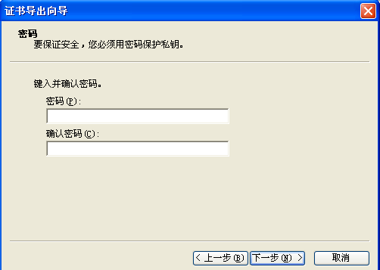

1. 指定导出证书的文件名，并选择目录存放证书，点击下一步；

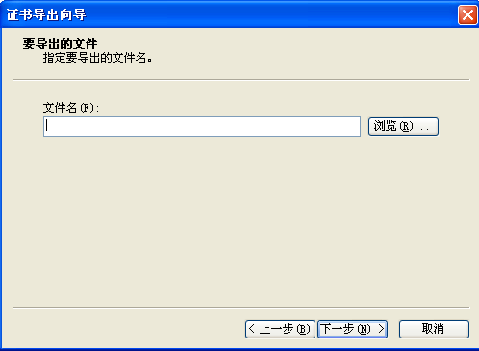

1. 点击完成，证书导出成功。

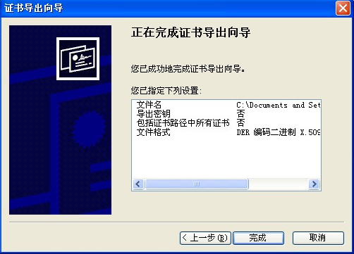

**证书上传流程**

证书导出成功之后，请及时上传至商户服务平台。

登陆地址为：https://merchant.unionpay.com/portal/login.jsp

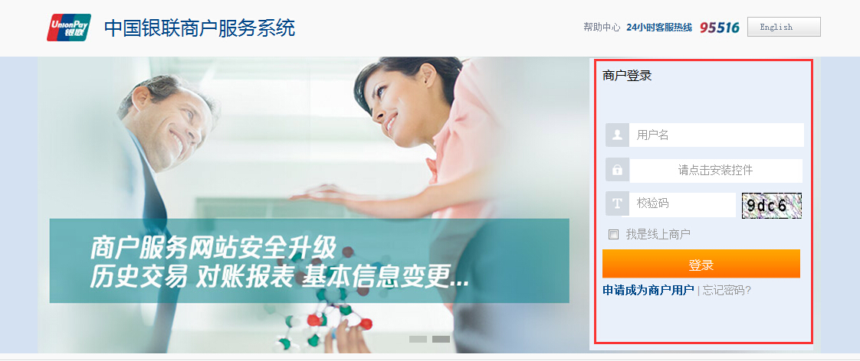

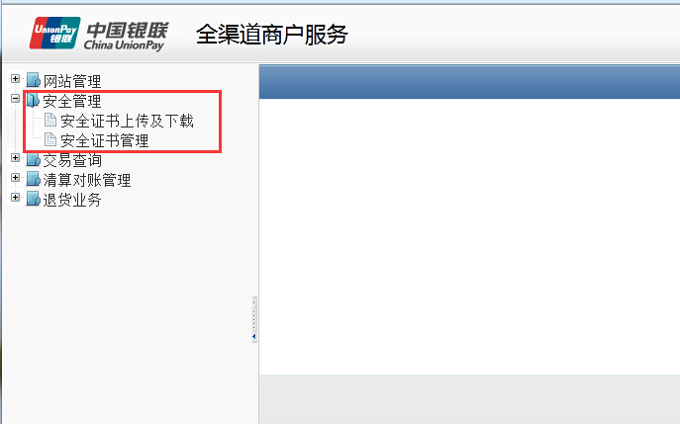

选择“安全证书上传及下载"，选择下载的文件及证书的类型，输入密码点击“上传”即可。

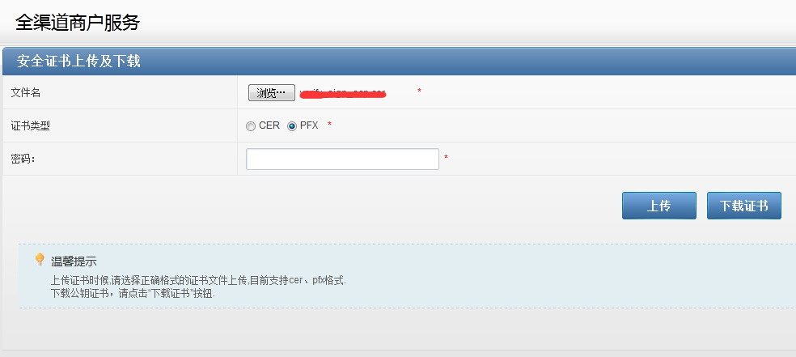

成功上传，需要点击“启用”。